**NORTH BARBER**

**Romario Grajales**

**Esteban Cardona Gonzales**

**Damián Acosta**

**Proyecto Integrador**

**Director**

**Nombre del director proyecto**



**Institución Universitaria Antonio José Camacho**

**Facultad de Ingeniería**

**Tecnología en Sistemas de Información**

**2024**

**Contenido**

Pág.

Introducción 3

1. North Barber 4

1.1 Planteamiento del Problema 4

1.1.1 Formulación 5

1.1.2 Preguntas de sistematización 5

1.2 Antecedentes 5

• BOOOKSY 5

1.3 Justificación 6

1.4 Objetivos 7

1.4.1 Objetivo General 7

1.4.2 Objetivos Específicos 7

2. Marco Referencial 7

3.1 INICIACION 9

7. Conclusión 18

# Introducción

En la era digital actual, la eficiencia en la gestión de clientes y la programación de citas son aspectos cruciales para cualquier entidad o individuo que ofrezca servicios. Pese a la existencia de muchas soluciones de software para estas necesidades, se ha identificado una brecha para una solución simple, fácil de usar y centrada en funcionalidades básicas. Muchas de esas soluciones que existen pueden ser complejas o quizás costosas, lo que representa una falta de oportunidad para funcionalidades básicas.

En este proyecto nos surge como una respuesta a una necesidad que se ve reflejada en día a día. El objetivo es desarrollar una página web que permita una gestión de clientes y agendamientos de cita eficiente. El desarrollo de la página web será diseñada para una manera más fácil de usar e intuitiva proporcionando una manera simple de funcionalidades al usuario donde se encontrará con una proporcionalidad de opciones que le serán de manera asequible sin intervenir sobre ninguna complejidad.

La importancia de este proyecto radica en proporcionar una solución accesible y fácil de usar para la gestión de clientes y la programación de citas. Los resultados de este proyecto harán que quienes buscan una solución a esta necesidad que se vive, mejore eficientemente y el cliente satisface.

# 1. North Barber

## 1.1 Planteamiento del Problema

En la era digital actual, la gestión eficiente de clientes y la programación de citas son aspectos esenciales para cualquier entidad o individuo que ofrezca servicios y existe un problema que se ve reflejado en el día a día de muchas entidades e individuos que luchan por gestionar eficientemente a sus clientes y programar citas por falta de tiempo o la falta de una solución asequible y fácil de usar ha llevado a ineficiencias operativas y ha afectado la satisfacción del cliente. Por lo tanto, existe una necesidad urgente de desarrollar una solución que sea accesible, fácil de usar y que proporcione las funcionalidades básicas necesarias para la gestión de clientes y la programación de citas por lo tanto entramos en los desafíos de Gestión y Comunicación en “North Barber”.

**Registro de clientes no estructurada:** Carece de un sistema formal para registrar y gestionar la información de sus clientes, lo que dificulta la retención y el seguimiento de la

clientela.

**Saturación en las instalaciones:** La falta de un sistema de citas programadas conduce a la saturación de clientes en el local, lo que puede afectar negativamente la calidad

del servicio y la experiencia del cliente dejando puntos negativos en el desarrollo.

**Falta de un sistema de agendamiento:** No cuenta con una plataforma web que permita a los clientes programar sus citas, lo que limita mucho la conveniencia y

accesibilidad para realizar su agendamiento por parte de la clientela.

### 1.1.1 Formulación

¿Cuál es el objetivo principal de implementar un sistema en “North Barber” y cómo se espera que funcione para mejorar la gestión de clientes y la comunicación?

### 1.1.2 Preguntas de sistematización

¿Qué sistema se propone implementar para mejorar la gestión de clientes y la comunicación en "North Barber"?

¿Cómo se medirá el impacto del programa en la barbería en términos de beneficios

económicos, satisfacción del cliente y eficiencia operativa?

¿Qué se podría implementar para que los clientes busquen otra alternativa de agendamiento sin necesidad de aglomeraciones forzosas?

## 1.2 Antecedentes

## • BOOOKSY

La primera aplicación es una plataforma web muy similar a nuestro proyecto donde

permite agendar citas, y a su vez gestionarlas de una manera muy rápida y eficaz.

* **SETMORE**

Setmore es otra aplicación para la gestión de citas en pequeñas empresas esto ofrece

muchas de las mismas funciones que Booksy, como la reservas, agendamientos y gestión.

* **FRESHA**

Fresha es una aplicación de gestión de citas diseñada específicamente para barberías y salones de belleza. Ofrece una interfaz elegante y fácil de usar, así como una gran variedad de funciones para ayudar a los barberos a gestionar su negocio esta aplicación también ofrece una función de "libro ahora" muy interesante que nos permite a los clientes reservar de una manera directa las citas desde el sitio web o la página que maneja en sus redes

sociales.

## 1.3 Justificación

1. **Necesidad de eficiencia**: En nuestra primera implementación de este proyecto requerimos de una asignación adecuada de recursos y tiempo, sin embargo, a lo largo de todo este proceso se justifica la inversión de tiempo por la necesidad de mejorar la eficiencia y la satisfacción del cliente, que a largo plazo generara beneficios reputacionales para “North Barber”
2. **Mejora de la gestión de clientes**: La falta de un sistema formar de registros de los clientes y tener un sistema de programación ha llevado a falta de eficiencia operativa y ha afectado significativamente al cliente por lo tanto este proyecto proporcionara una solución accesible y fácil de usarlo sin inconvenientes al usarlo.
3. **Beneficio social**: La parte fundamental de “North Barber” es garantizar un agendamiento de citas y consultas sobre ellas de manera fácil y rápida por lo tanto no solo beneficiará el proyecto, sino también fortalecerá el servicio que proporciona obteniendo una mejor

experiencia hacia los clientes y la saturación en el local para identificar los puntos beneficiarios que deja el proyecto.

1. **Pertinencia y viabilidad**: Este proyecto es pertinente porque aborda problemas específicos que afectan directamente a “North Barber” y su entorno. Además, es viable porque se basa en solucionar las problemáticas que se presenta en la realidad donde nos basamos en la

implementación de un sistema de programación de citas en línea.

## 1.4 Objetivos

#### 1.4.1 Objetivo General

Implementar un sistema que mejore la gestión de clientes y la comunicación en “North Barber” es nuestro objetivo principal. Este sistema buscará mejorar la fluidez en el tránsito de clientes y aumentar su satisfacción.

Crear una plataforma que permita a los clientes programar sus citas y a los empleados gestionarlas de manera efectiva es nuestra meta. Aspiramos a diseñar un programa intuitivo que facilite la interacción tanto para el cliente como para el empleado.

#### 1.4.2 Objetivos Específicos

* Identificar las áreas de mejora necesarias.
* Conocer el beneficio que tendría directamente el programa en la barbería y cumplir los

requerimientos pedidos por parte del local.

* Mejorar la gestión y agendamientos de citas para beneficiar al empleado y al cliente.

# 2. Marco Referencial

Gestión de Clientes.

Es un componente esencial en la administración de cualquier negocio, incluidas las peluquerías. Ofrece una variedad de modelos y enfoques para gestionar eficazmente la base de clientes. conceptos como la segmentación de clientes, la retención de clientes y la personalización de servicios son fundamentales para entender cómo mejorar las relaciones con los clientes y aumentar su lealtad.

Comunicación Empresaria.

Esencial para el éxito de cualquier empresa. En el contexto de las peluquerías, abarca desde estrategias de marketing y publicidad, hasta la gestión de la reputación en línea. Los estudios

han demostrado cómo la comunicación puede influir en la percepción del cliente sobre una empresa y cómo una comunicación adecuada puede aumentar la confianza y la satisfacción del cliente.

Satisfacción del Cliente.

Es un tema central en la gestión de negocios. Existen diversas teorías y modelos que explican cómo medir y mejorar la satisfacción del cliente. Hay factores que influyen, como la calidad del servicio, la atención al cliente y la conveniencia. Los investigadores han demostrado

que la satisfacción del cliente está directamente relacionada con la lealtad y el éxito del negocio.

Tecnología Aplicada a Peluquerías.

Desempeña un papel cada vez más importante en la gestión de peluquerías. Abarca desde la implementación de sistemas de gestión de citas en línea, hasta el uso de redes sociales y aplicaciones móviles para comunicarse con los clientes. Estudiar cómo la tecnología puede mejorar la eficiencia operativa y la satisfacción del cliente es fundamental en un entorno empresarial en constante evolución.

## 3.1 INICIACION

¿De dónde se nos ocurrió la idea y como supimos que era una necesidad?

Sin necesidad de obtener alguna ayuda al respecto, tuvimos una gran idea que abarcaba una complejidad al hombre, en especial, específicamente basado en el cabello masculino, que refleja un crecimiento oportuno de manera muy rápida. ¿En este apartado ya teníamos la respuesta a nuestro proyecto, solo que nos faltaba algo para implementarla y llegar a obtener ese primero idea, pero podríamos resolver problemática y la que sería la solución a esa necesidad? No es extraño que, a la hora de ir a una peluquería o barbería, tengas que esperar a tu cita y en algunas situaciones quizás ya no puedas atenuar ese mismo día. Buscábamos una manera versátil y eficaz que supliera esa necesidad de no tener que esperar un tiempo largo para obtener tu cita o quizás perderla, por eso tuvimos una idea de donde podríamos obtener las mismas características de agendar y gestionar, pero de una manera mucho más sencilla que no tuvieras que ni salir de tu casa.

**3.2 PLANIFICACIÓN**

Ahora ya teníamos la idea solo faltaba implementarla de manera que fuera funcionar y eficaz al cliente donde no tuviera que salir y poder gestionar su cita de manera más rápida; y aquí nos surge una pregunta ¿Cómo vamos a hacer que la gente se sienta atraída con este proyecto? Decidimos ponernos a la obra con lo que podría cambiar la forma de agendar una cita sin necesidad de salir, sino de una manera virtual, donde el cliente se sienta atraído por su propia necesidad a llevar a ejecutar una secuencia de pasos que tarde o temprano podría ayudar más de un ciudadano. Es como un experimento, pero dicho y hecho decidimos suplir una de las muchas necesidades que podría ser la forma más innovadora de dar esa ayuda.

**3.3 EJECUCIÓN**

En esta parte hay un 50/50, beneficioso y complicado porque no todo puede salir a la perfección, las ideas estaban, las ganas estaban y la disposición, pero ¿Cómo íbamos a hacer que funcionara como queríamos? Tuvimos altos y bajos respecto a la implementación del formato con deberla ir, si web o aplicación, ¿cómo sería? ¿Qué forma tendría? ¿Si fuera algo que ayude a los demás?, muchas preguntas que no podíamos resolver por falta de conocimiento, pero todo tenía que fluir de una manera creciente y así fue como al basar de preguntas, implementamos lo que sería aparte de innovador algo poco común, pero con la necesidad de ayudar. Nos pusimos a la obra interactuando con herramientas que ayudaban a obtener mejor información sobre que debería llevar nuestro proyecto como colores, posición de página, recuadros, extravagantes o no, pero al final siento atractiva para nosotros y para el cliente que le llame la atención.

**3.4 CIERRE**

Nuestro cierre de proyecto no fue fácil y solo queda una pregunta a todo este proceso,

¿Cómo quedo la página web? Es la pregunta más esperada con una respuesta fácil “bien”, “excelente” o quizás “maravillosa” pero eso va mucho más de lo que uno puede imaginar durante todo este tiempo que se llevó implementar esta página web, todo el trabajo realizado, y el tiempo que se invirtió. La aplicación quedo tal cual como lo teníamos previsto, su interfaz que llama la atención a simple vista, su forma sencilla de utilizarla es lo más destacado sin necesidad de ser un experto y además su rápida gestión de agendamiento que es la parte fundamental de todo esto con sus opciones de asignar la fecha y hora. Prácticamente nos superamos al hacer este avance que pudo ser o no una ayuda que se ve frecuentemente, pero siempre teniendo en cuenta que podemos

seguir mejorando y avanzar en lo que hemos construido.

1. LISTA DE REQUERIMIENTOS FUNCIONALES

|  |  |
| --- | --- |
| Requerimiento tos Funcionales |  |
| Numero: R1 | **Nombre:** Registro |
| Descripción: | Nos permite crear un usuario en la pagina |
|  |  |
| Entrada: | Elegir entre (Barbero o Cliente) Ingresar nombre, Apellidos, correo |
| Salida: | Usuario Registrado |
|  |  |
| Numero: R2 | **Nombre:** log in |
| Descripción: | Nos permite ingresar a nuestra página de citas |
|  |  |
| Entrada: | Ingrese Usuario y contraseña |
| Salida: | Has ingresado |
|  |  |
| Numero: R3 | **Nombre:** Agendar cita |

|  |  |
| --- | --- |
| Descripción: | Nos permite agendar una cita con unos de nuestros barberos |
|  |  |
| Entrada: | Agenda cita |
| Salida: | Has agendado una cita |
|  |  |
| Numero: R4 | **Nombre:** Elegir servicio |
| Descripción: | Nos permite tener la elección del servicio en nuestra Barberia |
|  |  |
| Entrada: | Elegir servicio |
| Salida: | (El servicio que has elegido) |
|  |  |
| Numero: R5 | **Nombre:** Barbero |
| Descripción: | Nos permite elegir a tu barbero de preferencia para realizar tu  servicio |
|  |  |
| Entrada: | Elegir barbero |
| Salida: | (Nombre del barbero que te va a atender) |
|  |  |
| Numero: R6 | **Nombre:** Fecha |
| Descripción: | Permite hacer la elección de día que quieres tu servicio |
|  |  |
| Entrada: | Fecha |
| Salida: | (Fecha la cual elegiste para tu servicio) |

|  |  |
| --- | --- |
|  |  |
| Numero: R7 | **Nombre:** Hora |
| Descripción: | Tienes la opción de elegir la hora de tu servicio según la  disponibilidad del día que has elegido |
|  |  |
| Entrada: | Hora de la cita |
| Salida: | (Hora que elegiste para tu servicio) |
|  |  |
| Numero: R8 | **Nombre:** Ver cita |
| Descripción: | Aquí nos permite visualizar la cita que hemos programado    anteriormente |
|  |  |
| Entrada: | Ver citas |
| Salida: | Tu cita esta agendada |
|  |  |
| Numero: R9 | **Nombre:** Mi cuenta |
| Descripción: | Nos permite ver nuestra cuenta y/o editar nuestra información  personal la cual agregamos al registrarnos |
|  |  |
| Entrada: | Mi cuenta |
| Salida: | (Ves tu cuenta) |
|  |  |
| Numero:  R10 | **Nombre:** Sign in |
| Descripción: | Nos permite cerrar nuestra sesión de usuario cuando hemos    terminado nuestro uso de la pagina |
|  |  |
| Entrada: | Sing in |
| Salida: | Has terminado la sesión |
|  |  |

REQUERIMIENTOS NO FUNCIONALES

|  |  |  |  |  |
| --- | --- | --- | --- | --- |
| Nu  mero: | 1 | RNF | No  mbre: | Logo |
| Des  cripción: |  | La página debe contener el logo de la barbería en el fondo | | |
| Nu  mero: | 2 | RNF | No  mbre: | Nombre |
| Des  cripción: |  | La página debe tener el nombre de la barbería (North Barber) visible | | |
| Nu  mero: | 3 | RNF | No  mbre: | Diseño minimalista |
| Des  cripción: | El Diseño de la página debe ser minimalista y sencilla | | | |
| Nu  mero: | RNF  4 | | No  mbre: | Diseño intuitivo |
| Des  cripción: | La página web es de manera intuitiva y de fácil manejo para  cualquier usuario | | | |
| Nu  mero: | RNF  5 | | No  mbre: | Colores |
| Des  cripción: | El color principal del diseño de la página web deben ser tonos de  azul que hagan degradado entre ellos | | | |
| Nu  mero: | RNF  6 | | No  mbre: | Botones e Iconos |
| Des  cripción: | Cada botón debe tener un icono acorde a su función para un mayor  entendimiento | | | |
| Nu  mero: | RNF  7 | | No  mbre: | Barra de navegación |
| Des  cripción: | La página debe tener una barra de navegación para mayor facilidad  a la hora de interactuar con la pagina | | | |

1. DIAGRAMAS
   1. DIAGRAMA DE METODOS

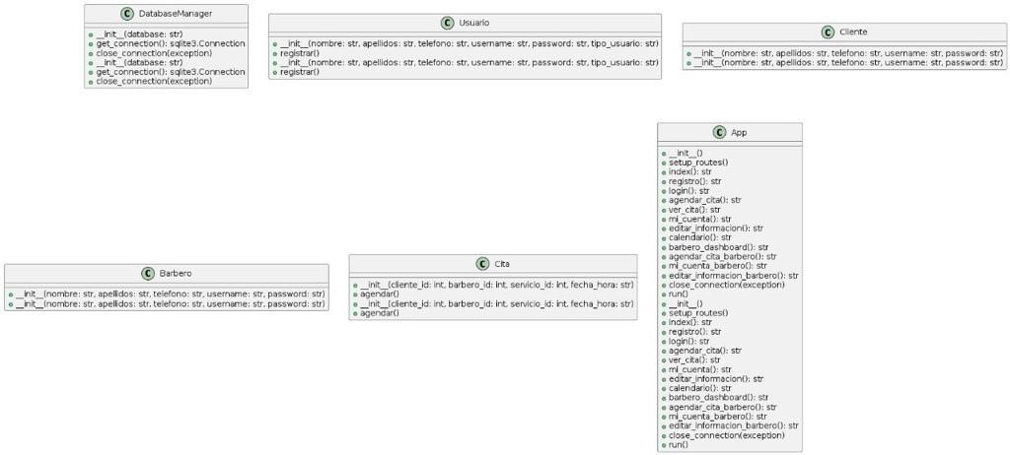

* 1. DIAGRAMA DE FLUJO

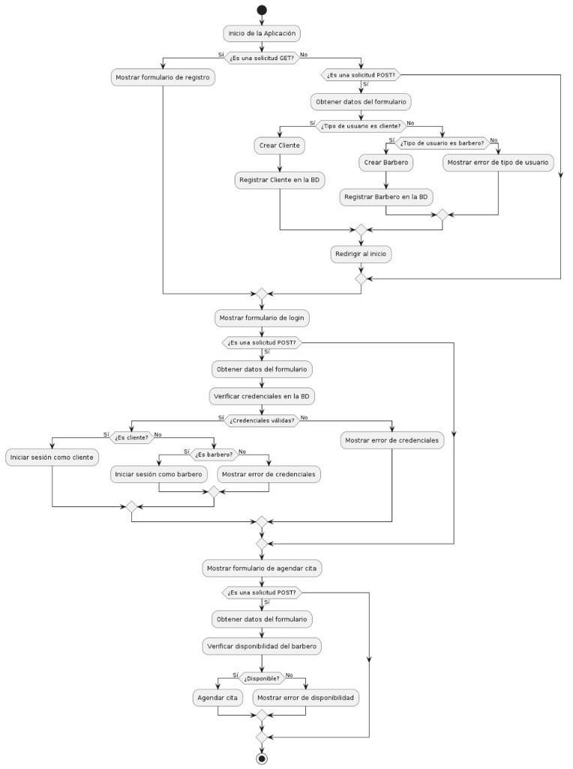

* 1. DIAGRAMA DE CLASES

# 

DIAGRAMA E-R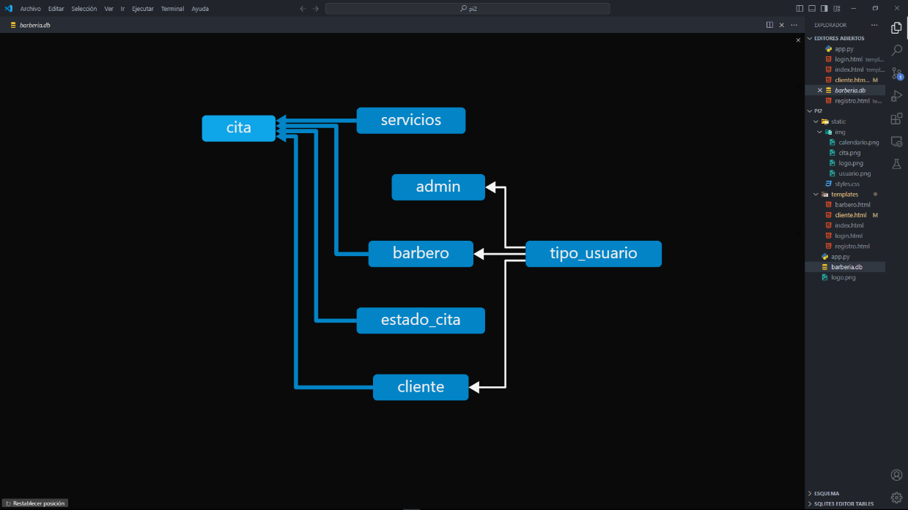

DIAGRAMA MDR

**7.conclusión**

En este proyecto nos dedicamos a ayudar y de una manera rápida esa necesidad vista por el usuario, por eso damos como conclusión que ha sido efectivo el proceso de gestión de los clientes del mismo modo de parte de nosotros, supimos abarcar los problemas previstos y los pudimos realizar con altos y bajos, pero siempre pensando en la necesidad que se generaba culminado con la satisfacción de una manera mutua.